ТРЕБОВАНИЯ К ЛОГОТИПАМ
Костюмы
Цветовое решение выполняется с учетом требований фирменного стиля и цветовой гаммы ПАО «НОВАТЭК»:
- Основной цвет – синий PANTONE 18-3949 TPX (максимально приближенный к полиграфическому PANTONE 2728).
Дополнительные:
- Голубой PANTONE 15-4720 TPX River Blue.
Применяется для изготовления деталей куртки: все детали капюшона, верхняя часть рукава, верхняя часть полочек и спинки (кокетки), верхняя и нижняя стойка воротника.
- Красный PANTONE 18-1756 TPX Teaberry.
Отделочные детали красного цвета с сегментами серебристого цвета - световозвращающая лента шириной не менее 60 мм: горизонтальная полоса на полочках и спинке куртки – по нижнему краю верхней части (кокетке), горизонтальная полоса по низу верхней части рукава, горизонтальная полоса под локтевой и передней частью рукава, горизонтальная полоса на центральной части капюшона, горизонтальные полосы по низу передних и задних половинок брюк полукомбинезона, под наколенными накладками передних половинок брюк полукомбинезона и на том же уровне на задних половинках брюк в полукомбинезонах.
Съёмный шеврон с принадлежностью к дочернему обществу располагают на верхнем клапане средней части левой полочки куртки и посередине ширины.

Пример логотипа с принадлежностью к дочернему обществу, размер по длине 110 мм, высота подбирается пропорционально

Вертикальный логотип ПАО «НОВАТЭК» располагают на верхней части правого рукава, на расстоянии 12,0 см от плечевого шва, центрирование по ширине рукава. Метод нанесения – термотрансфер.

Вертикальный логотип ПАО «НОВАТЭК», размер 100×100 мм

Государственный символом России «Флаг России» располагают на верхней части левого рукава, на расстоянии 12,0 см от плечевого шва, центрирование по ширине рукава. Метод нанесения – термотрансфер.
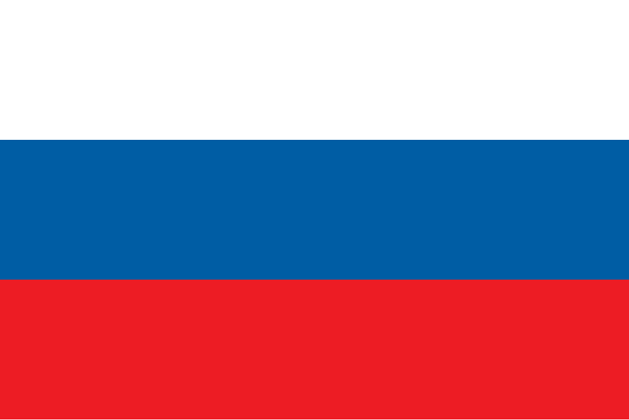
Флаг России, размер 80×50 мм

Фирменный блок НОВАТЭК располагают на средней части спинки куртки посередине ширины на расстоянии 20-25 мм (в готовом виде) от отделочной детали световозвращающей ленты. Метод нанесения – термотрансфер.


Фирменный блок НОВАТЭК, размер 280×46 мм
Пиктограммы защитных свойств костюма располагают:
- на куртке: на верхнем клапане нижней части левой полочки расстоянии 60 мм от шва втачивания центральной планки;
- на полукомбинезоне: клапане накладного кармана левой передней части брюк.
Дополнительная кастомизация:
- на верхнем клапане средней части правой полочки располагать петельную часть текстильной застежки для крепления дополнительного съемного шеврона (идентификационный именной шеврон с «ФИО» работника);
- навесные язычки к бегунку застежек молнии следующих цветов: черный, синий, голубой, красный;
- нанесение фирменной символики на бегунки, навесные язычки, бейки, эластичную ленту.

Футболки и Футболки поло
Цветовое решение выполняется с учетом требований фирменного стиля и цветовой гаммы ПАО «НОВАТЭК»:
Футболка / футболка поло, цвет синий:
- Основной цвет – синий PANTONE 18-3949 TPX Dazzling Blue
- Дополнительный - голубой PANTONE 15-4720 TPX River Blue, применяется для изготовления деталей: воротник, планка застежки.
Футболка / футболка поло, цвет красный:
- Основной цвет Красный PANTONE 18-1756 TPX Teaberry.
- Дополнительный - голубой PANTONE 15-4720 TPX River Blue, применяется для изготовления деталей: воротник, планка застежки.
Футболка / футболка поло, цвет Белый.
- Основной цвет Белый.
- Дополнительный - голубой PANTONE 15-4720 TPX River Blue, применяется для изготовления деталей: воротник, планка застежки.
Футболка / футболка поло, цвет голубой.
- Основной цвет Голубой PANTONE 15-4720 TPX River Blue.
- Дополнительный - Белый, применяется для изготовления деталей: воротник, планка застежки.
Параметры расположения элементов фирменного стиля должны соответствовать следующим требованиям:
Вертикальный логотип ПАО «НОВАТЭК» располагают на левой полочке на расстоянии 150 мм от бокового шва соединения полочки и спинки и на расстоянии 170 мм от крайней верхней точки плечевого шва соединения полочки и спинки до ближнего бокового края логотипа.
Место расположения логотипа единое для всех размеров и ростов. Допускаемые отклонения от размера логотипа ±5,0 мм, допускаемые отклонения от расположения логотипа ±0,5 см. Способ нанесения – вышивка.

Вертикальный логотип «НОВАТЭК», размер 100×100 мм, для красной, синей и голубой футболки / футболки поло

Вертикальный логотип «НОВАТЭК», размер 100×100 мм, для белой футболки / футболки поло
Дополнительная кастомизация:
- применение киперной тесьмы, пуговиц с фирменной символикой.

ТРЕБОВАНИЯ К СВЕТОВОЗВРАЩАЮЩЕЙ ЛЕНТЕ

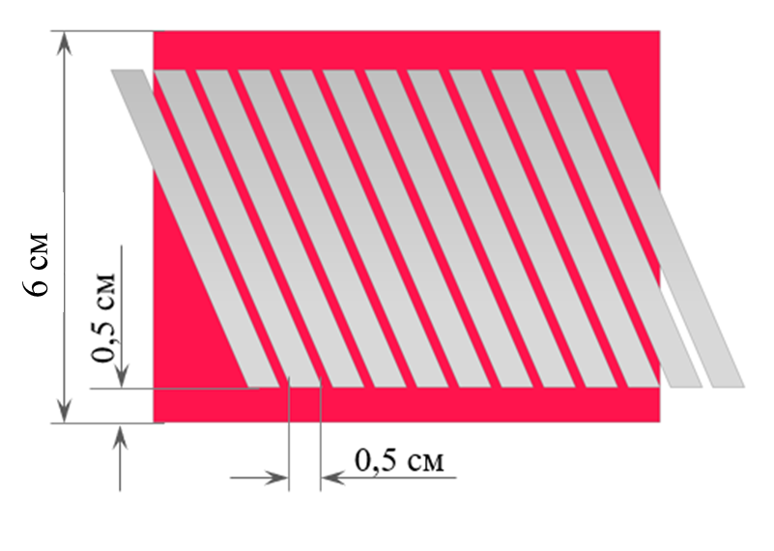
Внешний вид ленты со световозращающими элементами

